ФЕДЕРАЛЬНОЕ ГОСУДАРСТВЕННОЕ БЮДЖЕТНОЕ
ОБРАЗОВАТЕЛЬНОЕ УЧРЕЖДЕНИЕ ВЫСШЕГО ОБРАЗОВАНИЯ«СИБИРСКИЙ ГОСУДАРСТВЕННЫЙ УНИВЕРСИТЕТ ТЕЛЕКОММУНИКАЦИЙ И ИНФОРМАТИКИ»

КУРСОВОЙ ПРОЕКТ
по дисциплине “Параллельные вычислительные технологии”
на тему
Алгоритм биномиального дерева для корневой редукции

Выполнил студент | Чунихин Антон Алексеевич
 | Ф.И.О.

Группы | ИВ-722

Работу принял |  | доцент д.т.н. М.Г. Курносов
 | подпись

Защищена |  | Оценка

Новосибирск – 2019
СОДЕРЖАНИЕ
ВВЕДЕНИЕ 4
1 Язык IBM X10 5
1.1 Трансляционно-циклический обмен информацией 5
ЗАКЛЮЧЕНИЕ 7
СПИСОК ИСПОЛЬЗОВАННЫХ ИСТОЧНИКОВ 8
ПРИЛОЖЕНИЕ 9
1 Исходный код примеров 10

ВВЕДЕНИЕ
Целью курсовой работы выбрана разработка параллельной MPI-программы решения СЛАУ методом Якоби.
Для реализации этой цели были поставлены следующие задачи:
-Изучить метод Якоби для решения СЛАУ
-Реализовать последовательный алгоритм решения СЛАУ методом Якоби
-Проанализировать программу и найти её самые ресурсоёмкие участки
-Распараллелить эти участки с использованием стандарта MPI
1 Метод Якоби для решения СЛАУ
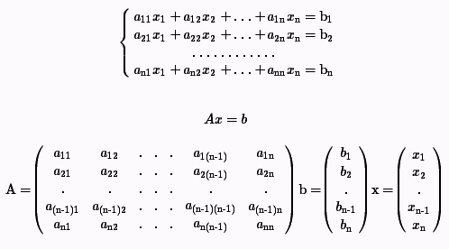
При большом числе неизвестных метод Гаусса становится весьма сложным в плане вычислительных и временных затрат. Поэтому иногда удобнее использовать приближенные (итерационные) численные методы, метод Якоби относится к таким.В работе требуется решить систему линейных алгебраических уравнений вида:

При предположении, что диагональные коэффициенты ненулевые.
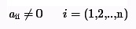

  - Метод решения
Решив 1-ое уравнение системы относительно x1 получим:
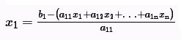

2-ое - относительно x2 , n-ое - относительно xn
В итоге эквивалентная система, в которой диагональные элементы строки выражены через оставшиеся.
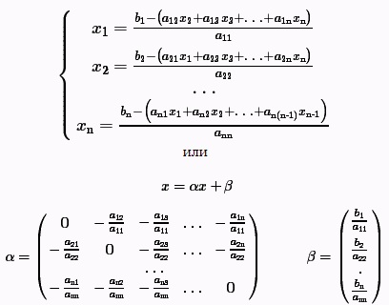

Далее вводится некоторое начальное приближение - вектор x(0)=[b1/a11, ... ,bi/aii, ... ,bn/ann], затем используя x(1) находится x(2).
Данный процесс называется итерационным, условием окончания является достижение заданной точности (система сходится и есть решение) или прерывание процесса. Процесс прерывается когда число итераций превышает заданное допустимое количество, при этом система не сходится либо заданное количество итераций не хватило для достижения требуемой точности.
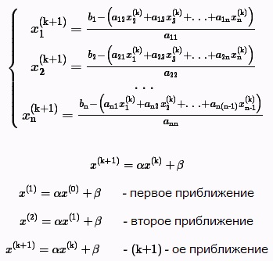
Итерационный процесс. Верхний индекс в скобках - номер итерации.

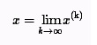
Если последовательность приближений (x(0),x(1),...,x(k+1),...) имеет предел

то этот предел является решением. k=1,2,3,...N-1. , N-1 - заданное количество итераций
Достаточный признак сходимости метода Якоби:
Если в системе выполняется диагональное преобладание, то метод Якоби сходится.
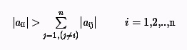

Критерий окончания итераций при достижении требуемой точности имеет вид:
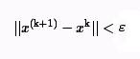

где ε - заданная точность вычисления

Формулы следует набирать в Microsoft Equation, например так 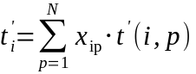. Если на формулы есть ссылка в тексте, то формула набирается по центру.
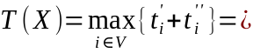  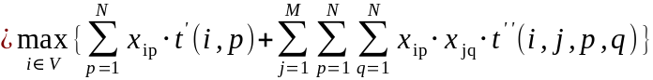 | (1.1)
Рисунки по центру.
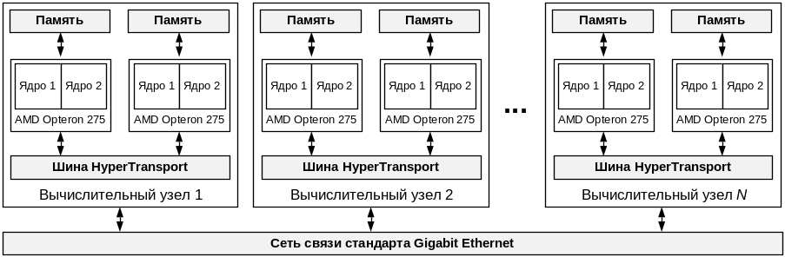
Рисунок 1.1 – Пример иерархической организации
коммуникационной среды кластерной ВС
На рис. 1.1 приведен пример иерархической организации коммуникационной среды кластера.
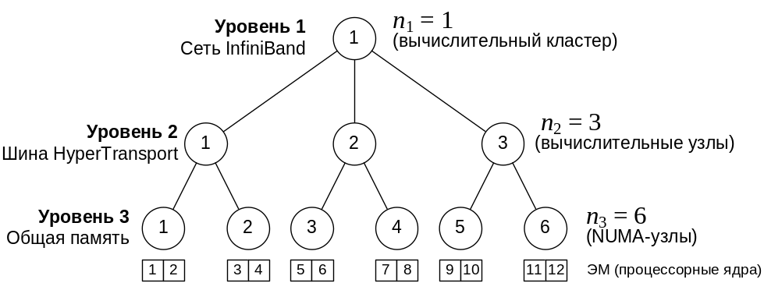
Рисунок 1.2 – Пример иерархической организции
коммуникационной среды вычислительного кластера:
три вычислительных узла на базе 2 x AMD Opteron 275;
N = 12; L = 3; n₂₃ = 2; C₂₃ = {9, 10, 11, 12}; с₂₃ = 4; g(3, 3, 4) = 2; z(1, 7) = 1
На рис. 1.2 приведен комплексный пример.
Таблицы оформлять так.
Таблица 5.1 – Результаты экспериментов
Граф | Время работы пакета  Maple 11, с | Время работа созданного алгоритма, с
C₁ | 2,8 | < 0,01
C₂ | 14,3 | < 0,01
C₃ | 32,4 | 0,01
G₁ | 3,0 | 0,02
G₂ | 1123,0 | 0,50
G₃ | > 24 часов | 507,2

ЗАКЛЮЧЕНИЕ
В результате выполнения работы разработан и исследован алгоритм …
Осуществлено моделирование разработанного алгоритма. Показано, что …
СПИСОК ИСПОЛЬЗОВАННЫХ ИСТОЧНИКОВ
- Хорошевский В.Г. Архитектура вычислительных систем. – М.: МГТУ им. Н.Э. Баумана,
2008. – 520 с.
- Евреинов Э.В., Хорошевский В.Г. Однородные вычислительные системы. – Новосибирск: Наука, 1978. – 320 с.
- Rabenseifner R.. Automatic MPI Counter Profiling // Proceedings of the 42nd Cray User Group. – Noorwijk, The Netherlands, 2000. – 19 pp.
- Han D., Jones T.. MPI Profiling // Technical Report UCRL-MI-209658 – Lawrence Livermore National Laboratory, USA, 2004. – 15 pp.
- Thakur R., Rabenseifner R., and Gropp W. Optimization of collective communication operations in MPICH // Int. Journal of High Performance Computing Applications. – 2005. – Vol. 19, No. 1. – P. 49-66.
- Balaji P., Buntinas D., Goodell D., Gropp W., Kumar S., Lusk E., Thakur R. and Traff J. L. MPI on a Million Processors // Proc. of the PVM/MPI – Berlin: Springer-Verlag, 2009. – P. 20-30.
- Khoroshevsky V., Kurnosov M. Mapping Parallel Programs into Hierarchical Distributed Computer Systems // Proc. of “Software and Data Technologies”. − Sofia: INSTICC, 2009. − Vol. 2. − P. 123-128.
ПРИЛОЖЕНИЕ
1 Исходный код примеров
/*
* pi_mpi.c: MPI simple integration example.
*
*/

#include <stdio.h>
#include <stdlib.h>
#include <math.h>

#include "mpi.h"

int main(int argc, char *argv[])
{
double PI25DT = 3.141592653589793238462643;
int i, rank, commsize;
double nsteps, step, local_pi, pi, sum, x;
double time = 0.0;
int namelen;
char processor_name[MPI_MAX_PROCESSOR_NAME];

MPI_Init(&argc,&argv);
MPI_Comm_size(MPI_COMM_WORLD, &commsize);
MPI_Comm_rank(MPI_COMM_WORLD, &rank);
MPI_Get_processor_name(processor_name, &namelen);

fprintf(stdout,"Process %d of %d is on %s\n",
rank, commsize, processor_name);
fflush(stdout);

nsteps = (argc > 1) ? atoi(argv[1]) : 100000;

if (rank == 0)
time -= MPI_Wtime();

MPI_Bcast(&nsteps, 1, MPI_INT, 0, MPI_COMM_WORLD);

step = 1.0 / (double)nsteps;
sum = 0.0;

for (i = rank + 1; i <= nsteps; i += commsize)
{
x = ((double)i - 0.5) * step;
sum += 4.0 / (1.0 + x * x);
}
local_pi = nsteps * sum;

MPI_Reduce(&local_pi, &pi, 1, MPI_DOUBLE, MPI_SUM, 0,
MPI_COMM_WORLD);

if (rank == 0) {
time += MPI_Wtime();
printf("PI is approximately %.16f, Error is %.16f\n",
pi, fabs(pi - PI25DT));
printf("(nsteps = %d, step = %f)\n", nsteps, step);
printf("Elapsed time = %.4f sec.\n", time);
fflush(stdout);
}

MPI_Finalize();
return 0;
}

